**Alarme de advertência para automóveis com portas Lógicas SSi**

Protocolo 8 Sistemas Digitais

Índice

Objetivos 3

Experiência 1: Projeto de um alarme com portas AND, OR e NOT 3

Material a utilizar: 4

Montagem: 4

Experiência 2: Projeto de um alarme com portas NAND 5

Alteração da equação para NANDS: 6

Problemas Encontrados 7

Conclusão 7

# Objetivos

A realização do presente trabalho laboratorial tem os seguintes objetivos:  
1. Elaborar o diagrama e implementar um circuito lógico combinatório de acordo com uma  
proposta de projeto redigida em linguagem natural.  
2. Utilizar a Tabela de Verdade para descrever a lógica de um sistema de controlo.  
3. Implementar um circuito combinatório utilizando portas lógicas SSI.

# Experiência 1: Projeto de um alarme com portas AND, OR e NOT

Pretende-se implementar no painel de instrumentos de um automóvel um sistema sonoro de alarme ligado a um sintetizador de voz controlado por um circuito digital para alertar o condutor com uma mensagem específica sempre que se verifique uma das seguintes situações:

O motor esteja ligado com uma das portas abertas.

O motor esteja ligado e o cinto de segurança do condutor está recolhido.

Os faróis estão acesos com o motor desligado.

Resolvemos na placa de ensaio.

## Material a utilizar:

• Uma placa de ensaio  
• Uma fonte de alimentação DC ajustável para +5 V  
• Um multímetro analógico ou digital  
• Um alicate de corte pequeno  
• Uma resistência de 1 K Ω  
• Um LED  
• Um CI7404, um CI 7408 e um CI 7432e dois CIs 7400.  
• Fios rígidos unifilares de 0,5 mm de diâmetro

## Montagem:

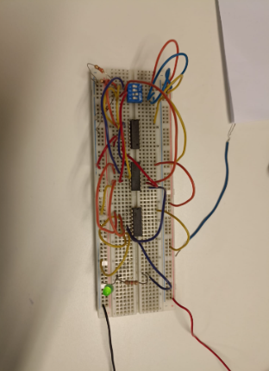

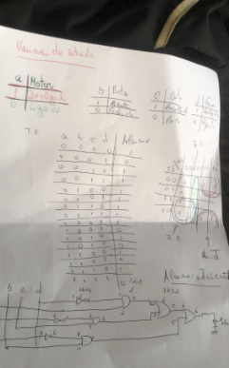

# Experiência 2: Projeto de um alarme com portas NAND

Implementar o circuito digital de controlo especificado acima para um alarme de advertência para automóveis recorrendo apenas a portas lógicas do tipo NAND. Converter as funções lógicas de modo a utilizar apenas portas NAND.

# 

# Problemas Encontrados

Não encontramos problemas em realizar este protocolo.

# Conclusão

Este protocolo permitiu nos uma maior aprendizagem com portas NAND, diagramas lógicos, diagramas de karnaugh e tabelas de verdade.